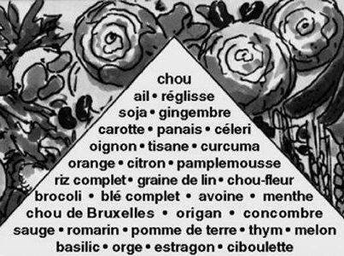

La pyramide anti-cancer, établie par l’Institut américain sur le cancer, devrait être affichée dans toutes les cuisines. Les 33 aliments cités contiennent une grande variété de légumes, de fruits, d’herbes aromatiques et quelques céréales. Au sommet de la pyramide on trouve le chou (et la choucroute). Les aliments inclus dans cette pyramide soulignent l’importance de ces aliments dans la prévention, non seulement du cancer, mais de nombreuses autres maladies. Ainsi la haute dose teneur en vitamine C des choux et de la choucroute protège des refroidissements, leur teneur en fer et en vitamine B6 accroît la sensation de bien-être et aiguise la forme en général, et l’acétylcholine exerce un effet apaisant sur le système neuro-végétatif. Il s’agit donc d’un «chou-miracle» (Wunderkraut) au sens véritable du terme.
Source : National Cancer Institute USA

